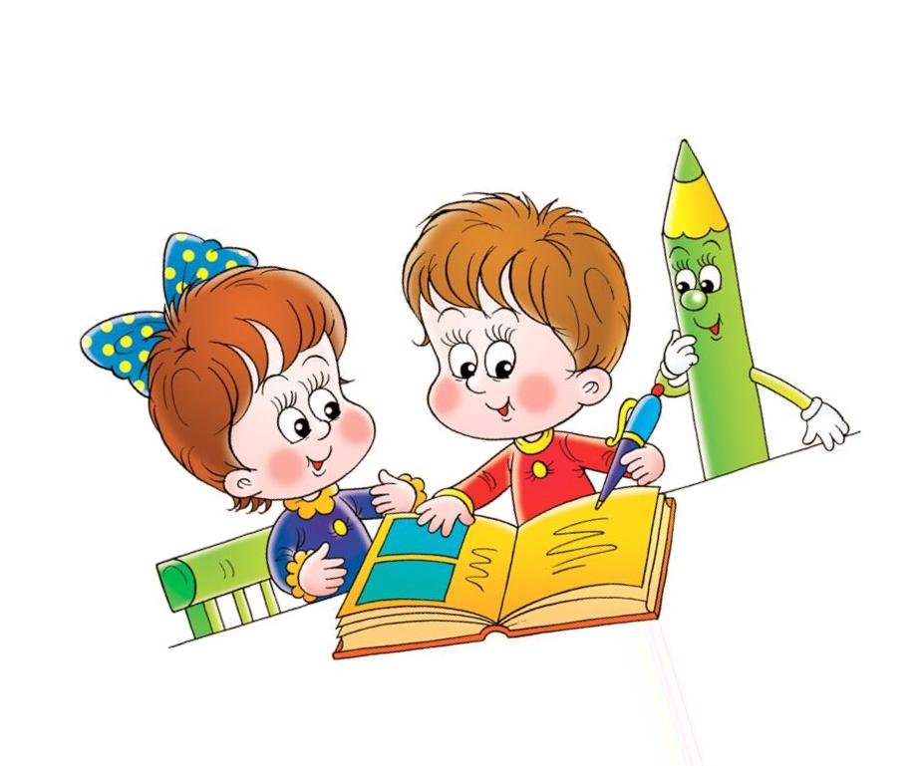
Ступеньки к школе

РАЗВИТИЕ УСТНОЙ РЕЧИ
I СТУПЕНЬКА
РАЗВИТИЕ ФОНЕМАТИЧЕСКОГО СЛУХА
Фонематический слух — это способность, которая даётся с рождения. С её помощью можно:
- узнавать наличие конкретного звука в слове;
- различать слова, которые состоят из одинаковых звуков, например, ракета-карета, липа-пила, кулон-клоун, бар-раб, марш-шрам и т.п.;
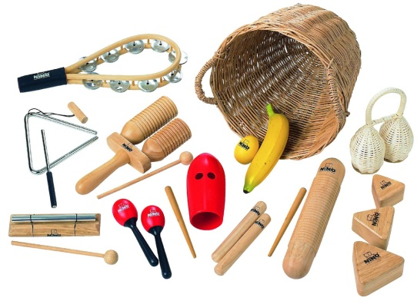
- различать слова, которые отличаются лишь одним звуком: коса-коза, куча-туча, ваза-база и другие.
Все занятия на развитие фонематического слуха должны проводиться в игровой форме.
Время проведения — 15-20 минут.

«Звуки из коробочки». Для игры берётся несколько коробочек и наполняется разным содержимым: семечками, крупой, горохом, бусинками, пуговками, орехами и другим. Ребёнок должен трясти коробочки и угадывать их содержимое.
«Правильно или неправильно». Воспитатель называет несколько раз одно и то же слово, но с ошибкой в одной букве: прокодил, дрокодил, крокодил. Когда малыш услышит правильное слово, он должен подать какой-то знак, например, хлопнуть в ладоши.
«Поймай звук». Задаётся один звук (например «ш»), который малыш должен «поймать». Взрослый перечисляет разные звуки, а малыш должен хлопнуть в ладоши, когда услышит нужный. Потом воспитатель произносит разные слова (кошка, кожа, шуба, уж, жара, шар и т.д.). Ребёнок хлопает в ладоши, когда слышит слово с заданным звуком.
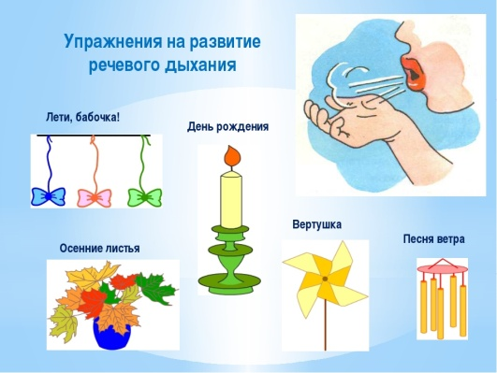
II СТУПЕНЬКА
КОРРЕКЦИЯ ЗВУКОПРОИЗНОШЕНИЯ
Речевое дыхание. Одним из важнейших факторов, оказывающих непосредственное влияние на то, как быстро у детей будут развиваться навыки связной речи, является речевое дыхание.
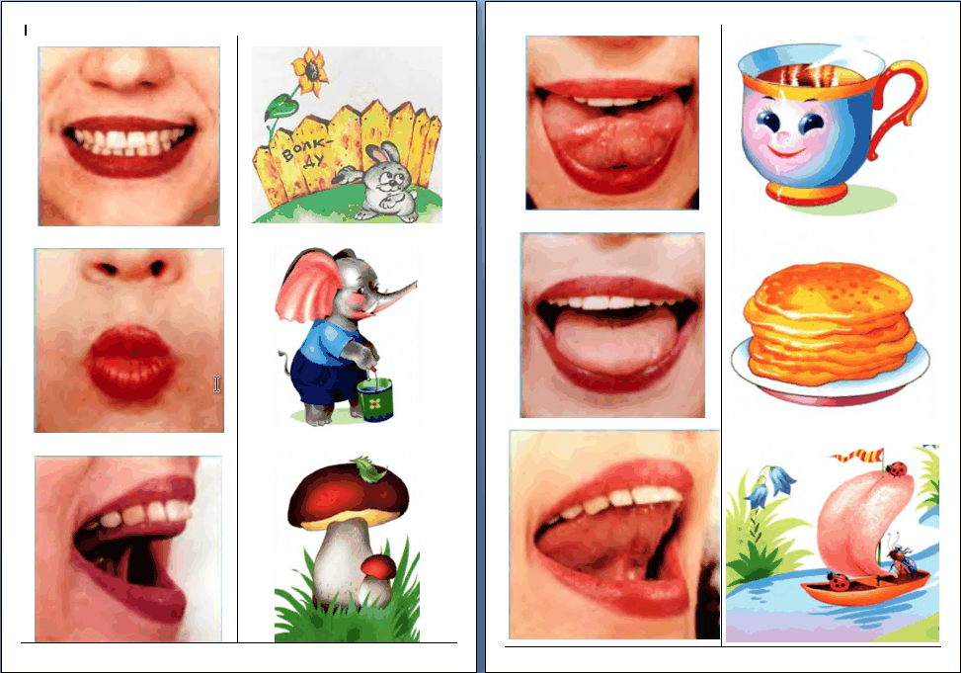
Решающее значение для правильной постановки речевого дыхания несёт развитие фазы выдоха. Поэтому основная задача, на которую направлены упражнения по развитию речевого дыхания – это формирование у ребёнка сильного и плавного выдоха ртом.
Артикуляционная гимнастика. Начальным этапом для коррекции звукопроизношения является артикуляционная гимнастика. Она необходима для формирования недостающих движений органов артикуляции (щек, губ, языка, мягкого нёба) и позволяет регулировать их мышечный тонус. Для каждой группы звуков (свистящих, шипящих, соноров) подготовлен соответствующий комплекс упражнений.
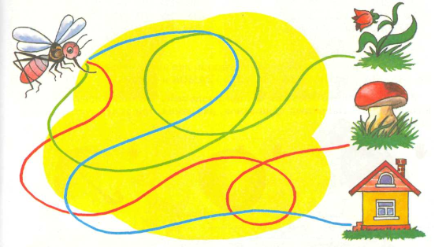
Постановка и автоматизация звуков. На этапе постановки звука формируется навык правильного произношения изолированного звука, закрепляется слуховой, кинестетический образ звука, используется зрительное восприятие артикуляции. После отработки изолированных элементов движения объединяются, включаются в единый артикуляционный уклад.
Процесс автоматизации звука заключается в тренировочных упражнениях со специально подобранными словами, простыми по фонетическому составу и не содержащими нарушенных звуков.
Нередко оказывается, что уже в процессе автоматизации ребенок начинает свободно включать в спонтанную речь поставленный звук. Если он его не смешивает с другими, то нет необходимости в последующей работе над ними. В логопедической практике встречаются случаи, когда требуется дальнейшее продолжение работы над звуком, в частности по его разграничению с другими звуками, т. е. дифференциации.
Работа над дифференциацией звуков способствует нормализации операции их отбора. При работе над дифференциацией звуков одновременно подключаются не более пары звуков, если для работы необходимо большое количество звуков одной артикуляторной группы, их все равно объединяют попарно.
III СТУПЕНЬКА
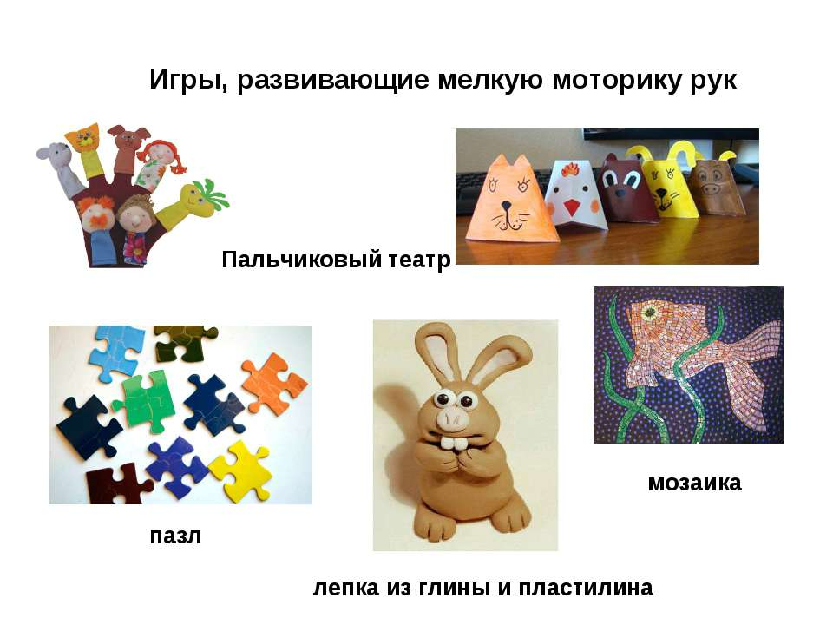
РАЗВИТИЕ ОБЩЕЙ И МЕЛКОЙ МОТОРИКИ
Движения детей с общим недоразвитием речи отличается неловкостью, плохой координацией, чрезмерной замедленностью или, напротив, импульсивностью. В дошкольном возрасте многие дети, с которыми специально не проводилась длительная, целенаправленная работа, не могут самостоятельно одеться и раздеться, правильно сложить свои вещи. Особую сложность представляет для них застегивание и расстегивание пуговиц, а также шнуровка ботинок. Неловкость движений дошкольников обнаруживается в ходьбе, беге, прыжках, во всех видах физической деятельности. Слабое развитие моторики сказывается и на изобразительных видах (рисование, лепка, штриховка, аппликация, вырезание и др.), а в дальнейшем страдает письмо. Техника письма требует сложной работы мелких мышц кисти и всей руки, а также хорошо развитого зрительного восприятия и произвольного внимания.
Учеными доказано, что развитие руки находится в тесной связи с развитием речи и мышлением ребенка.
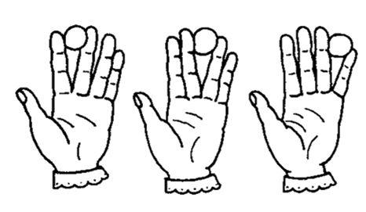
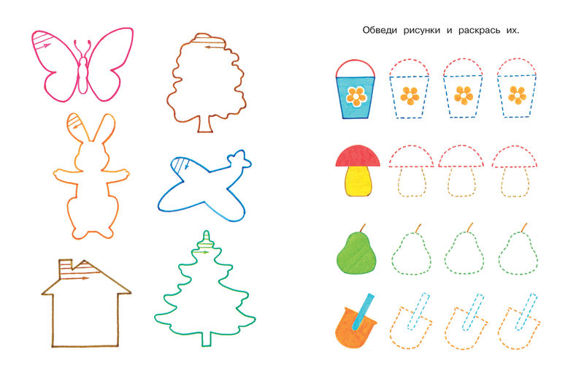
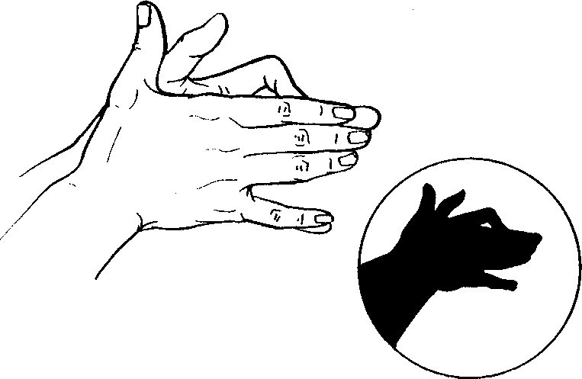
Существуют самые разнообразные формы занятий по развитию движения пальцев.
1.Рисование на бумаге в разных техниках: традиционными способами и нетрадиционными способами; раскрашивание, обводка, штриховка и др.; 2. Активные движения пальцев в ритме сопровождающего игру текста в стихотворной форме, игры с шариком Су-Джок»;
3. Ира с мозаикой;
4. Лепка пластилином, солёным тестом, глиной;
5. Работа с бумагой: рваная аппликация, вырезание и наклеивание бумаги, оригами;
6. Действия с песком; 7. Действия с пуговицами и с верёвочками;
8. Показ пальчикового театра;
9. Конструирование мозаики, лего, конструкторы.

IV СТУПЕНЬКА
РАЗВИТИЕ ФОНЕМАТИЧЕСКОГО АНАЛИЗА И СИНТЕЗА
Фонематический анализ — это выделение (узнавание) звука на фоне слова, он появляется у детей дошкольного возраста спонтанно. Более сложной формой является вычленение первого и последнего звука из слова, определение его места (начало, середина, конец слова). И, наконец, самая сложная форма фонематического анализа — определение последовательности звуков в слове, их количества, места по отношению к другим звукам (после какого звука, перед каким звуком).
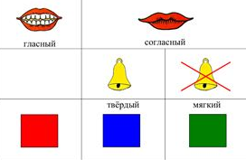
Учитывая различную сложность форм фонематического анализа и синтеза и последовательность овладения ими в онтогенезе, логопедическая работа проводится в следующей последовательности:
1.Знакомство со звуками и их характеристиками;

2.Определение количества слогов в слове;
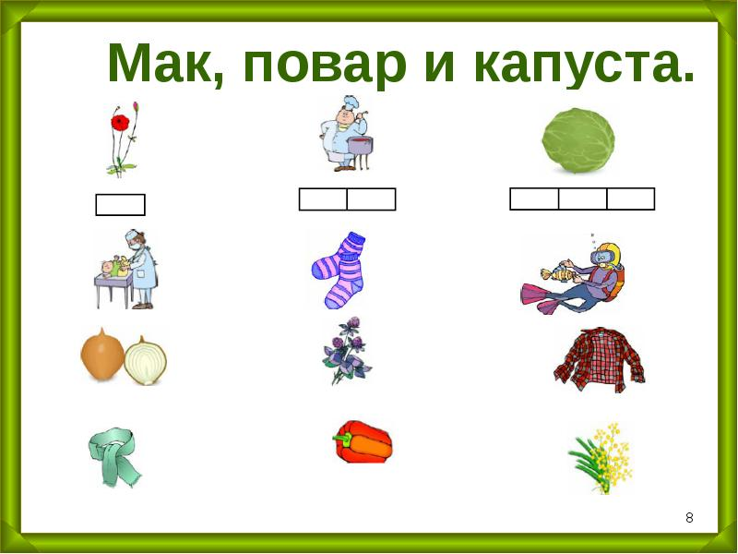
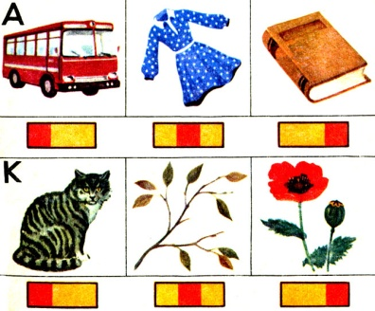

3.Определение наличия звука в ряду;
4.Определение места звука в ряду (в начале, в середине, в конце);

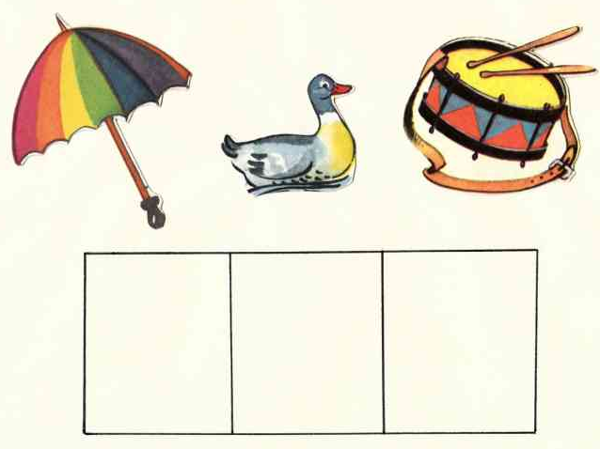
5.Определение последовательности звуков в ряду;
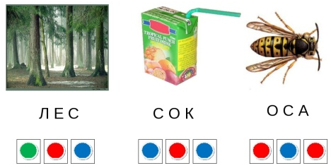


6.Составление слов из предложенных звуков;
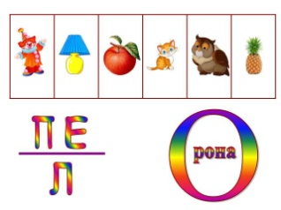

7.Отгадывание ребусов.
РАЗВИТИЕ ПИСЬМЕННОЙ РЕЧИ
V СТУПЕНЬКА
УЧИМ БУКВЫ И НАЧИНАЕМ ЧИТАТЬ

Для маленьких деток изучение букв проводите только в форме игры. Не перегружайте ребёнка, информацию выдавайте маленькими порциями.

«Волшебный карандаш»
Взрослый предлагает ребенку обвести знакомую
букву по контуру, заштриховать ее определенным образом или закрасить.
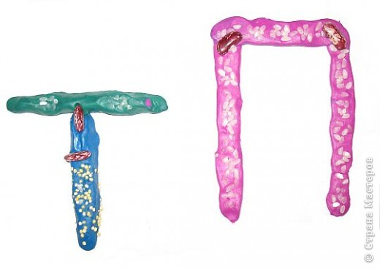
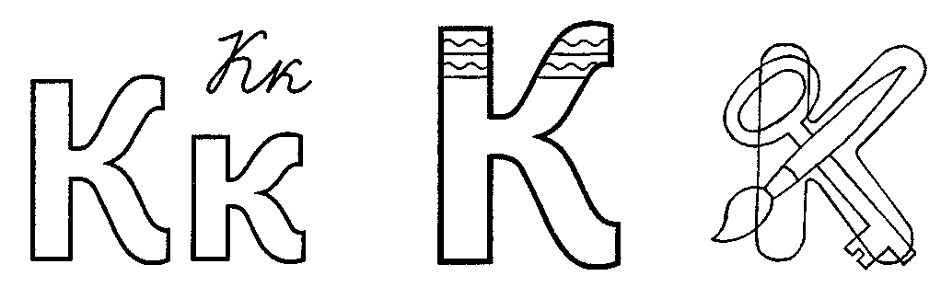

«Смастери букву»
Взрослый предлагает ребенку изготовить знакомую ему
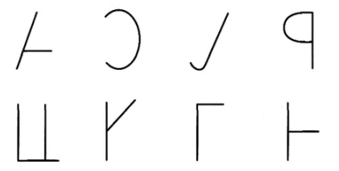
букву из пластилина, проволоки или бумаги (сначала по образцу, а потом самостоятельно).
«Допиши букву»
Взрослый предлагает ребенку внимательно рассмотреть
знакомую недописанную букву, назвать ее и дописать недостающие элементы
Чтение как вид деятельности можно представить процессом декодирования, т.е. воссоздания звукового облика слова по его графической модели. Этот процесс состоит из серии отдельных операций:
- опознание буквы в её связи с фонемой; называем букву как звук. Например, не БЭ, а Б. Соединяя ее с гласной – тянем или пропеваем слог БАААА. Например, БАНКА- БАААНКААА;
- слияние нескольких букв в слог (слогослияние). Дети должны предварительно до озвучивания согласного оценить характер следующей за ним гласной. И чем лучше дети владеют устной речью, тем успешнее они овладевают слиянием при чтении; например, в зависимости от последующей гласной, согласный «н» прочитывается то как твёрдый, то как мягкий в словах «НОС –НЁС». - слияние нескольких слогов в слово;
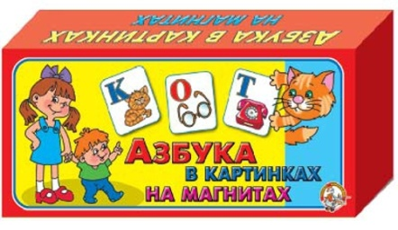
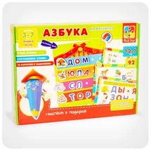
- интеграция (объединение) нескольких прочитанных слов в законченную фразу или высказывание.

VI СТУПЕНЬКА
РАЗВИТИЕ ПОЗНАВАТЕЛЬНЫХ ПРОЦЕССОВ
ВОСПРИЯТИЕ в дошкольном возрасте становится осмысленным, целенаправленным, анализирующим. В нем выделяются произвольные действия - наблюдение, рассматривание, поиск.
ВНИМАНИЕ – психический процесс, который обязательно присутствует при познании ребенком мира и проявляется в направленности и сосредоточенности психики на определенных объектах. Из огромного потока информации, непрерывно идущей из окружающего мира, благодаря работе внимания ребенок выбирает ту, которая наиболее интересна.
ПАМЯТЬ Дошкольное детство - возраст, наиболее благоприятный для развития памяти. Ребенок быстро запоминает стихотворения, особенно совершенные по форме: в них важны звучность, ритмичность и смежные рифмы. Запоминаются сказки, рассказы, диалоги из фильмов, когда ребенок сопереживает их героям.
МЫШЛЕНИЕ - высший познавательный процесс обобщенного и опосредованного отражения действительности. Мышление является самым важным процессом познания.
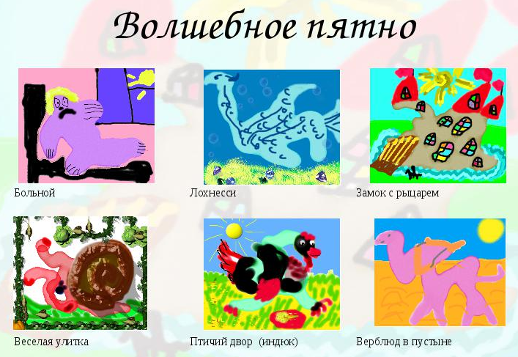
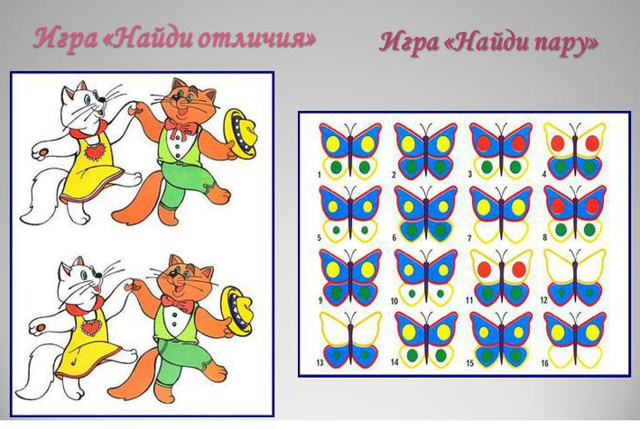
ВООБРАЖЕНИЕ - психический процесс создания образа предмета путем преобразования реальности. Как развивать воображение у дошкольника Использовать заменители предметов. В развитии воображения ребенка важную роль играет внешняя опора.

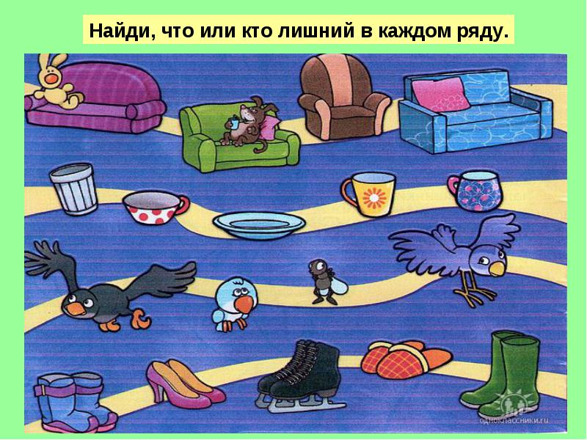
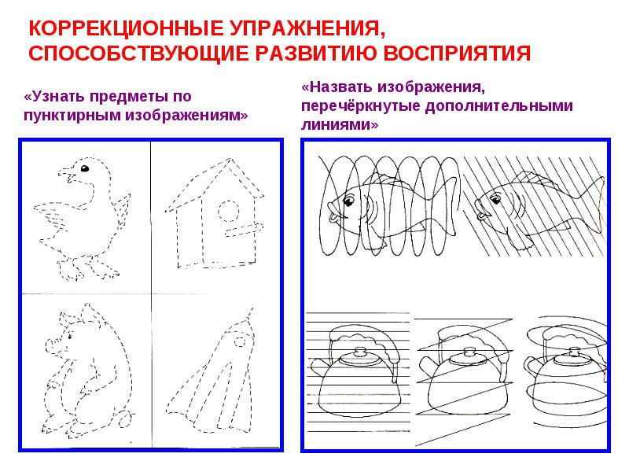

=== Подписано Простой Электронной Подписью === Дата: 01.29.2026 07:36:13 === Уникальный код: 374564-12532 === ФИО: Любовь Габер === Должность: воспитатель ===

